实验一
- 编程计算P265、6 .
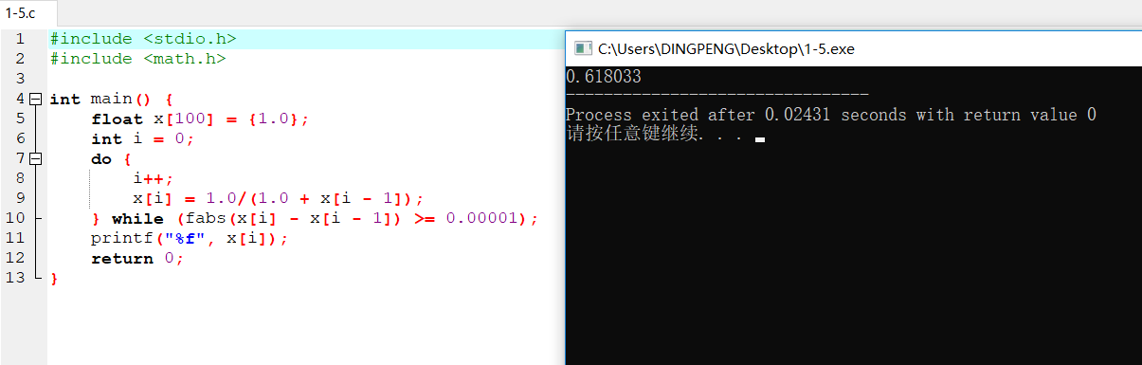

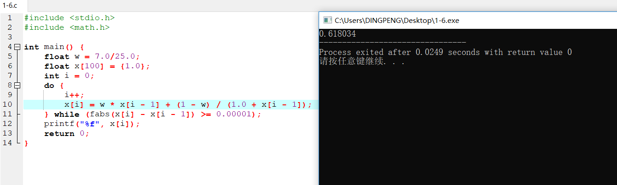

二、利用下列计算公式，在计算机上编程实现开方运算和倒数运算.要求对不同的初值及a进行计算，输出迭代次数及计算结果，并进行观察分析.
1. 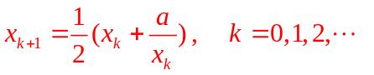；
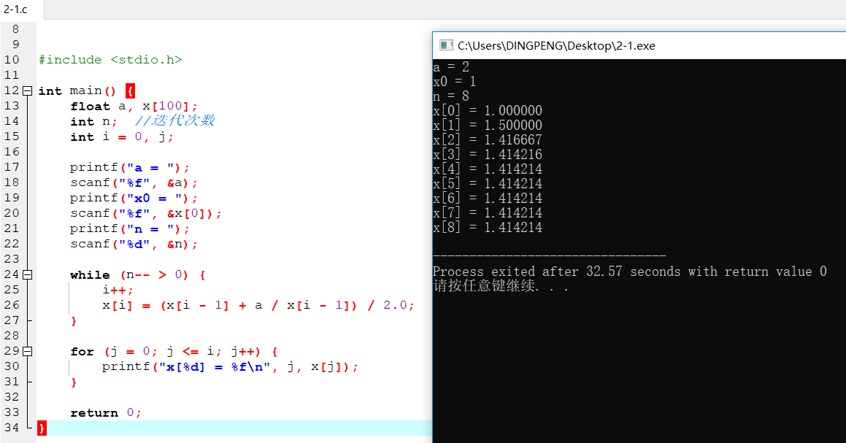

2. 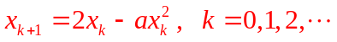 .
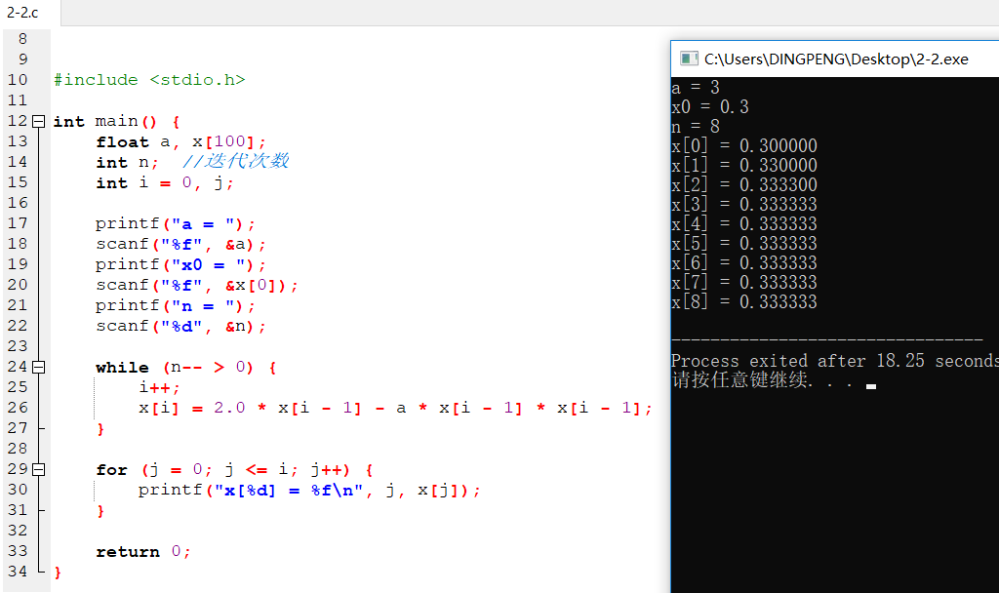

三、根据下列公式，编程运行.要求对不同的x及k进行计算，输出计算结果，并进行观察分析.
1. 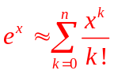 ；
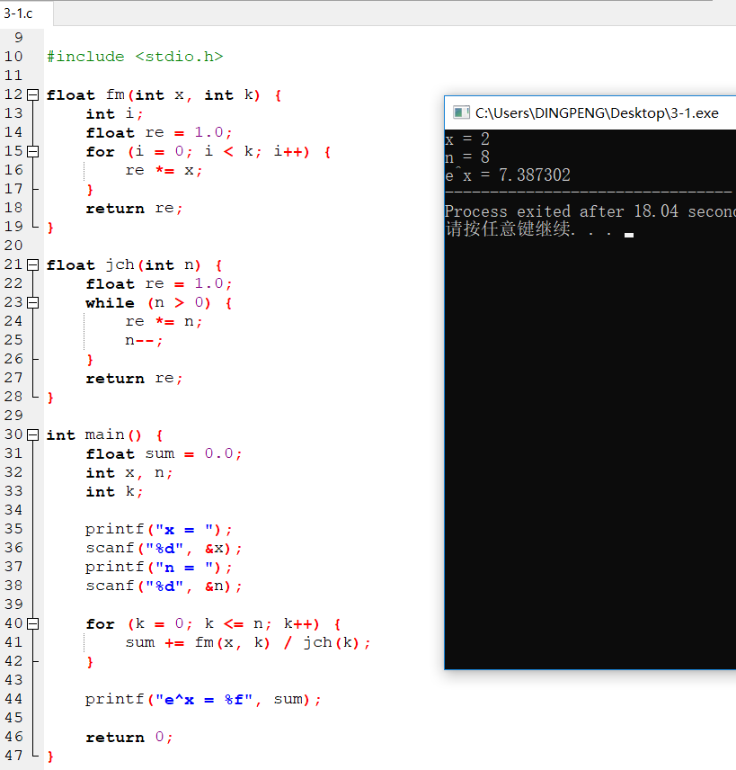

2.  
